Exprimier son opinion

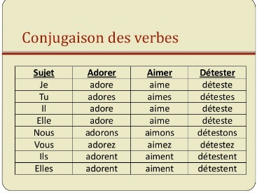
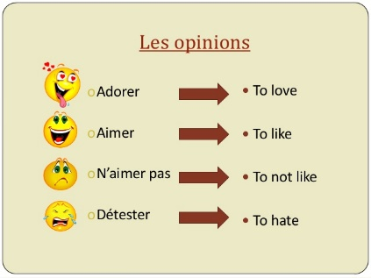
Je pense que …
Je trouve que …
Je crois que..
À mon avis…
Selon moi …
Moi, personnellement…

Jugement positif | Jugement négatif
C’est excellent c’est superbe  C’est super c’est génial  C’est chouette c’est incroyable  C’est pas mal c’est magnifique  C’est pas trop mal c’est stylé  C’est bien c’est facile  C’est bon c’est belle/beau  C’est sympa c’est dingue  C’est très bien c’est probable  C’est fabuleux c’est fantastique  C’est formidable c’est utile  C’est loin c’est relaxant  C’est cher c’est amusant  C’est coloré c’est important  C’est agréable c’est intéressant | C’est nul c’est inutile  Ce n’est pas vrai c’est stressant  C’est pire c’est triste  C’est antipathique ce n’est pas…(intéressant)  C’est bête  C’est moche    C’est laid  C’est mauvais  Ce n’est pas drôle  C’est faux  C’est dingue  C’est fou  C’est ennuyeux  C’est lamentable  C’est difficile  C’est impossible

